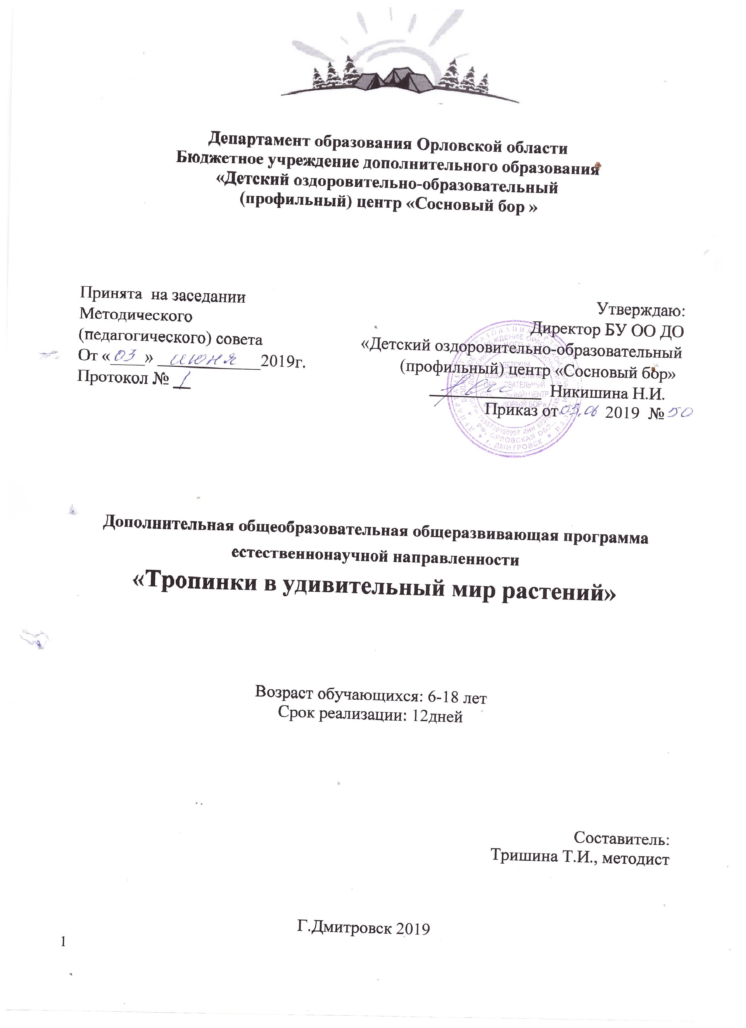

Пояснительная записка
Дополнительная общеобразовательная программа «Тропинки в удивительный мир растений» представляет собой программу, при реализации которой, школьники получают дополнительно к основному учебному материалу по биологии и экологии из раздела «Ботаника», дополнительные теоретические знания, практические умения и навыки. Обучающиеся приобщаются к труду, выполняя опытнические, исследовательские и практические работы с растениями. В процессе обучения у воспитанников развивается интерес к изучению биологических дисциплин дополнительно к школьной программе, желание приобрести в будущем профессию, связанную с изучение науки о растениях - ботаники. Это может быть профессия агронома, цветовода, растениевода, учителя биологии и многие другие. Программа охватывает круг вопросов из жизни растений, их строении, разнообразии, распространении и значении в природе и жизни человека, которые не рассматриваются в школьном курсе биологии, и поэтому занятия по данной программе расширяют кругозор учащихся о родной природе, способствуют бережному отношению к ней.
Направленность программы – естественнонаучная.
Актуальность данной программы обусловлена необходимостью обеспечить обучающихся биологическими, экологическими знаниями и умениями их доступного практического применения, базируется на современных требованиях модернизации системы образования.
Новизна программы в том, что используются приемы, способствующие формированию неразрывной связи теории с практикой у обучающихся. Имеется возможность закреплять теоретические знания на практике путем проведения полевых исследований, практических работ и лабораторных опытов.
Цель программы: способствовать удовлетворению потребностей учащихся в эколого-биологическом образовании, формирование убежденности и необходимости изучения природы и её охраны.
Задачи:
Образовательные:
- изучение основ ботаники;
- ознакомление обучающихся с многообразием групп растений;
- ознакомление обучающихся со значением растений в природе и жизни человека;
- формирование целостного взгляда на природу и место человека в ней.
Развивающие.
- развитие наблюдательности, пытливости, самостоятельности обучающихся, интереса к окружающей природной среде;
- развитие умений анализировать, сравнивать, делать выводы и обобщения;
- развитие творческих способностей детей;
- развитие эстетического восприятия окружающего природного мира на конкретных примерах;
- формирование интересов к природе, опытнической деятельности.
Воспитательные.
- формирование бережного отношения к природе и стремления к её охране.
Основные идеи, принципы и особенности программы: программа реализуется в течении короткого промежутка времени (12 дней)), за который дети должны познакомиться с объемным материалом. Поэтому большая часть занятий представляет собой практические занятия, на которых дети знакомятся с особенностями окружающего их мира растений. Проводимые исследования занимают несколько занятий, чтобы можно было наблюдать не только результат процесса, но и сам процесс в динамике. Материал программы охватывает важные области из раздела ботаники, не включенные в школьный курс биологии. Полученные знания могут быть использованы детьми в повседневной жизни.
Основополагающие аспекты программы:
- освоение знаний о живой природе и присущих ей закономерностях;
- овладение умениями применять биологические знания, работать с
биологическими приборами, инструментами, справочниками, проводить
наблюдения за биологическими объектами, биологические эксперименты;
- развитие познавательных интересов, интеллектуальных и творческих
способностей;
- воспитание позитивного ценностного отношения к живой природе,
собственному здоровью, культуры поведения в природе;
- использование приобретённых знаний и умений в повседневной жизни.
Методы: рассказ, беседа, демонстрация, лабораторный опыт, экскурсия, сбор гербарных образцов, полевое исследование, работа с дополнительной литературой, игра, практическая работа.
Форма контроля: игра.
Организация образовательного процесса осуществляется на основе данной программы и нормативно-правовых документов, на основе которых она написана. Образовательный процесс включает 18 занятий в форме экскурсий, практических и лекционных занятий, лабораторных и полевых исследований, игры.
Срок реализации программы – 12 дней.
Возраст обучающихся – 6 – 18 лет.
Ценностные ориентиры содержания курса:
- формирование системы биологических знаний как компонента целостной
научной картины мира;
- овладение научным подходом к решению различных задач;
- овладение умениями проводить эксперименты, оценивать полученные результаты;
- воспитание ответственного и бережного отношения к окружающей среде;
- понимание сложности и противоречивости процесса познания.
- понимание самоценности, уникальности и неповторимости всех
живых объектов;
- воспитание способности к восприятию и преобразованию живой природы по законам красоты, гармонии, эстетического отношения к объектам живой природы.

Учебный план

Название программы | Срок обучения | Кол-во часов | Форма аттестации
Тропинки в удивительный мир растений | 12 дней | 18 | игра

Тематический план
№ | Раздел | Всего часов | Теория | Практика
1 | Введение | 2 | 1 | 1
2 | Многообразие растений | 8 | 3 | 5
3 | Растения и окружающая среда | 8 | 3 | 5
Всего |  | 18 | 7 | 11

4. Содержание программы
Раздел 1. Введение (2 часа)
Знакомство с планом работы. Ботаническое оборудование. Пресс. Папка для гербария. Копалка. Палетки. Определители растений. Методы ботанических исследований. Полевое исследование. Сбор гербария.
Признаки живых организмов. Признаки, характерные растению как живому организму.

Раздел 2. Многообразие растений (8 часов)
Понятие двойной номенклатуры. Происхождение названий растений.
Полевое исследование по изучению видового разнообразия растений. Изучение методики подсчета растений на определенной территории. Знакомство с методикой определения растений. Работа с определителем растений. Сбор растений для гербария. Подготовка растений для оформления гербария. Подготовка гербарных листов.
Мхи. Лишайники. Грибы. Значение мхов, лишайников, грибов в природе и жизни человека. Метод лихеноиндикации. Полевое исследование «Оценка степени загрязненности воздуха методом лихеноиндикации».
Пищевые свойства растений. Дикорастущие пищевые растения. Блюда из дикорастущих растений. Правила употребления дикорастущих растений в пищу. Полезные свойства дикорастущих пищевых растений.
Лекарственные растения. Кровоостанавливающие растения и заменители ваты. Растения, помогающие при простуде, ангине и кашле. Лекарственные свойства крапивы. Лекарственные свойства ромашки. Правила сбора лекарственных растений.
Раздел 3. Растения и окружающая среда (8 часов)
Приспособления растений к условиям окружающей среды. Приспособления для защиты: крапива, шиповник. Приспособления к распространению семян: саморазбрасывание семян, распространение семян с помощью воздуха, воды, распространение семян животными, прицепки.
Редкие и охраняемые растения Орловской области. Создание рисунков, призывающих людей охранять растения.
Методика составления гербария. Создание гербария. Заключительное занятие. Подведение итогов.
5. Тематическое планирование
№ | Тема | Всего часов | Практика | Теория | Дата
 |  |  |  |  | По плану | По факту
1 | Знакомство с планом работы и оборудованием. | 1 | - | 1
2 | Почему растение живое? | 1 | - | 1
3 | Почему нас так зовут? | 1 | - | 1
4 | Изучение видового разнообразия растений. | 3 | 2 | 1
5 | Определение растений с помощью определителя. Подготовка гербарных образцов. | 2 | 2
6 | Мы не такие, как все: мхи, лишайники, грибы. | 2 | 1 | 1
7 | Дикорастущие пищевые растения. | 2 | 1 | 1
8 | Природная аптека. | 1 | 1
9 | Как растения приспосабливаются к условиям среды. | 2 | 1 | 1
10 | Редкие и охраняемые растения Орловской области. | 1 | - | 1
11 | Создание гербария. | 1 | 1 | -
12 | Итоговое занятие-игра «Удивительный мир» растений. экскурсия | 1 | 1 | -
 | Всего | 18 | 10 | 8

6. К концу обучения обучающиеся должны:
Знать:
- особенности внешнего строения растений;
- значение растений;
- разнообразие дикорастущих растений;
- лекарственные растения;
- ядовитые растения;
- особенности мхов, лишайников и грибов;
- многообразие растений местной флоры;
- растения «Красной книги Орловской области»;
- меры по охране редких и исчезающих растений;
- методику проведения полевых исследований и лабораторных опытов.
Уметь:
- проводить наблюдения за растениями;
- осуществлять сбор природного материала;
- различать культурные и дикорастущие растения;
- определять растения на экскурсиях;
- оформлять гербарий;
- правильно вести себя на природе;
- проводить наблюдения и опытническую работу;
- самостоятельно фиксировать итоги наблюдений.

7. Методическое обеспечение.
№ | Тема | Форма занятий | Приемы и методы организации образовательного процесса (в рамках занятия) | Дидактические материалы | Форма подведения итогов | Техническое оснащение занятия
1 | Знакомство с планом работы и оборудованием. | Лекция | Рассказ, беседа, демонстрация | Определители растений. | Беседа | Пресс, папка для гербария, палетки, гербарные листы, копалка.
2 | Почему растение живое? | Лабораторный опыт | Рассказ, беседа, лабораторный опыт. | Изображения семян различных растений, коллекция семян | Вывод к лабораторным опытам, беседа. | Емкость для проращивания семян, емкость для выращивания лука, непрозрачный сосуд (для опыта по дыханию семян); семена гороха, фасоли и других растений разного размера, цвета, формы; лучина (спички); горшок с комнатным растением; головка лука; вата (бинт).
3 | Почему нас так зовут? | Экскурсия | Рассказ, беседа. | Изображения растений | Беседа | -
4 | Изучение видового разнообразия растений. | Полевое исследование | Рассказ, сбор гербарных образцов. | Определитель растений | Беседа | Колышки, веревка, копалка, газетные листы, папка для сбора гербария.
5 | Определение растений с помощью определителя. Подготовка гербарных образцов. | Практическое занятие | Рассказ, подготовка гербарных образцов, работа с определителем. | Определители растений | Беседа | Газетные листы, пресс, гербарные листы с этикетками.
6 | Мы не такие, как все: мхи, лишайники, грибы. | Экскурсия | Рассказ, демонстрация | Изображения мхов, лишайников, грибов, определители растений | Беседа | Палетки.
7 | Дикорастущие пищевые растения. | Экскурсия | Рассказ, беседа, демонстрация | Изображения растений. | Беседа. | -
8 | Природная аптека. | Экскурсия | Рассказ, беседа, демонстрация | Изображения растений. | Беседа. | -
9 | Как растения приспосабливаются к условиям среды. | Экскурсия | Рассказ, беседа, демонстрация | Изображения приспособлений для защиты и приспособлений для распространения семян, коллекция семян. | Беседа | -
10 | Редкие и охраняемые растения Орловской области. | Лекция | Рассказ, демонстрация | Красная книга Орловской области, Атлас редких и охраняемых растений Орловской области | Создание рисунков | Листы, карандаши
11 | Создание гербария. | Практическое занятие | Практическая работа | Готовые гербарные образцы растений | Представление гербария | Чистые гербарные листы, нитки, иголки, ножницы, образцы растений.
12 | Итоговое занятие-игра «Удивительный мир» растений. | Игра | Игра | Изображения растений | Беседа | -

8. Оценочный материал.
Задание 1.
Назвать признаки, по которым растение относится к живым организмам. Доказать на примерах. (Дышат, питаются, растут, размножаются, способны к передвижению).
Задание 2.
Вспомнить, как образуются названия растений. Привести примеры.
Задание 3.
Назвать растения, которые человек может употреблять в пищу.
Задание 4.
Привести примеры лекарственных растений и способы их использования.
Задание 5.
Привести примеры редких и охраняемых растений Орловской области.
Задание 6.
Составить из разрезанного на части изображения правильную картинку, назвать растение, рассказать, как оно может быть использовано человеком.
Задание 7.
Отгадать загадки.
1. Ах, не трогайте меня!
Обожгу и без огня!
крапива
2. Стоят в поле сестрички:
Желтый глазок - белые реснички.
ромашки
3. Рос шар бел,
Ветер дунул - улетел.
одуванчик
4. Русская красавица
Стоит на поляне
В зеленой кофточке,
В белом сарафане.
берёза
5. Кто шляпу на ногу одевает?
гриб
Задание 8.
Детям предлагается вспомнить и исполнить песни о лете, о растениях, о природе.
Задание 9.
Угадать, какому растению принадлежит изображенный на рисунке орган.
Задание 10.
Из предложенных картинок выбрать съедобные грибы.
Задание 11.
Разделите изображения на две группы. В первую определите мхи, а во вторую лишайники. Расскажите, чем они отличаются друг от друга.

9. Литература (для обучающихся).
1. Верзилин Н. М. Путешествие с домашними растениями. – Детгиз, 1951. – 191 с.
2. Денисова Г. А. Удивительный мир растений: пособие для учащихся. – М.: Просвещение, 1981. – 127 с.
3. Еленевский А.Г., Радыгина В.И. Определитель сосудистых растений Орловской области. – Орел Труд, 1997. – 204 с.
4. Красная книга Орловской области. Грибы. Растения. Животные/ Отв. Ред. Пригоряну О. М. - Орёл, 2007. – 264 с.
5. Плешаков А. А. От земли до неба: атлас-определитель для учащихся нач. кл. – М.: Просвещение, 2007.
6. Седяков В. М. Тропинки в таинственный мир. – Л.: Лениздат, 1990. – 143 с. – 222 с.
7. Я познаю мир. Ботаника. Детская энциклопедия, М., Астрель, 2003.
8. Я познаю мир. Растения. Детская энциклопедия. М., Астрель, 1998.

Литература (для педагога).
1. Атлас редких и охраняемых растений Орловской области: Монография / Л.Л. Киселева, О.М. Пригоряну, А.В. Щербаков, Н.И. Золотухин / Под ред. М.В. Казаковой. — Орел, Издатель Александр Владимирович Воробьев, 2012. – 469 с.
2. Верзилин Н. М. Путешествие с домашними растениями. – Детгиз, 1951. – 191 с.
3.Глобальная Школьная Лаборатория: Инновационный учебно - методический комплект по естествознанию для 5 – 6 класса средней школы. Книга для учителя. Руководитель проекта Б. С. Беренфельд.
4. Еленевский А.Г., Радыгина В.И. Определитель сосудистых растений Орловской области. – Орел Труд, 1997. – 204 с.
5. Ковшина Е. В. Занимательные эксперименты для детей «Опыты с растениями»: Электронный ресурс: [Режим доступа]: http://www.klass39.ru/zanimatelnye-eksperimenty-dlya-detej-opyty-s-rasteniyami/
6. Красная книга Орловской области. Грибы. Растения. Животные/ Отв. Ред. Пригоряну О. М. - Орёл, 2007. – 264 с.
7. Павлович С. А. «Знай и умей. Самодельные коллекции по ботанике и зоологии»: Ленинградское отделение Детгиза; Ленинград; 1961. – 75 с.
8. Пасечник В. В. Биология. 6 кл. Бактерии, грибы, растения: Учеб. для общеобразоват. учеб. заведений. – М.: Дрофа, 1999. – 272 с.
9. Плешаков А. А. От земли до неба: атлас-определитель для учащихся нач. кл. – М.: Просвещение, 2007.
10. Седяков В. М. Тропинки в таинственный мир. – Л.: Лениздат, 1990. – 143 с. – 222 с.
11. Серебрякова Т. И. , Еленевский А. Г., Гуленкова М. А. и др. Биология: Растения, бактерии, грибы, лишайники: Учеб. для 6-7 кл. общеобразоват. учреждений. – М.: Просвещение, 1997. – 224 с.
12. Травникова В. В. Биологические экскурсии: Учебно-методическое пособие. – СПб.: «Паритет», 2002. – 256 с.

10. Нормативно-правовые документы, на основании которых написана дополнительная общеобразовательная программа:
1.Федеральный Закон № 273-ФЗ от 29.12.2012 г. «Об образовании в Российской Федерации».
2. Конвенция ООН о правах ребенка.
3.Приказ Минпросвещения России от 09.11.2018 №196 « Об утверждении Порядка организации и осуществления образовательной деятельности по дополнительным общеобразовательным программам».
4.Концепция развития дополнительного образования детей в РФ.
5.Концепция духовно-нравственного развития и воспитания личности гражданина России.
6.Проект Межведомственной программы развития дополнительного образования детей в РФ до 2020 гг.
7.Указ Президента РФ № 276 от 01.06.2012г. «О национальной стратегии действий в интересах детей на 2012-2017 гг.
8.Санитарно-эпидемиологические требования к учреждениям дополнительного образования детей. Санитарно-эпидемиологические правила и нормативы (СанПин 2.4.4 3172 – 14 №41 от 4 июля 2014 года).
9. Информационно-методическое письмо №1 «Об организации внеурочной деятельности ОО, реализующие общеобразовательные программы основного общего образования в условиях внедрения и реализации ФГОС ООО» Сайт Орловского института усовершенствования учителей. Раздел «Проекты. ФГОС. Внеурочная деятельность».
- СанПин 2.4.4.3172-14
- Устав БУ ОО ДО «Детский оздоровительно-образовательный (профильный) центр «Сосновый бор»

